- ネットリストの作成

目次
9 - ネットリストの作成 1
9.1 - 概要 1
9.2 - ネットリストフォーマット 2
9.3 - ネットリストの例 2
9.4 - 注 5
9.4.1 - ネットリスト名の注意事項 5
9.4.2 - PSPICEネットリスト 5
9.5 - «プラグイン»を使用する他のフォーマット 7
9.5.1 - ダイアログウィンドウの初期設定 7
9.5.2 - コマンドラインフォーマット 8
9.5.3 - コンバーターとシートスタイル（プラグイン） 8
9.5.4 - 中間ネットリストファイルフォーマット 8

  - 概要
ネットリストはコンポーネント間の接続を記述したファイルです．ネットリストのファイルには，次のものが含まれます：
- コンポーネントのリスト．
- 等電位ネットというコンポーネント間の接続のリスト．
さまざまなネットリストのフォーマットが存在します．コンポーネントのリストと等電位リストが２つの別々のファイルであることもあります．回路図入力 （capture）ソフトウェアの使用においては，このネットリストが基本となります．それはネットリストが次のような他の電子系CADソフトウェアとの リンクとなるからです．：
- PCBソフトウェア．
- 回路およびPCBシミュレータ．
- CPLD （および他のプログラマブルICの）コンパイラ．
Eeschemaはネットリストのフォーマットを数種サポートしています．
- PCBNEWフォーマット（プリント配線）．
- ORCAD PCB2フォーマット（プリント配線）．
- CADSTARフォーマット（プリント配線）．
- 様々なシミュレータ用のSpiceフォーマット（Spiceフォーマットは他のシミュレータにも使用される）．
  - ネットリストフォーマット
 ツールを選択し，ネットリスト作成ダイアログボックスを開きます．
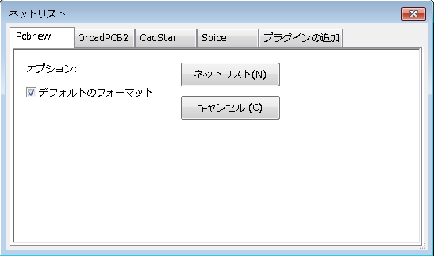 | Pcbnewを選択
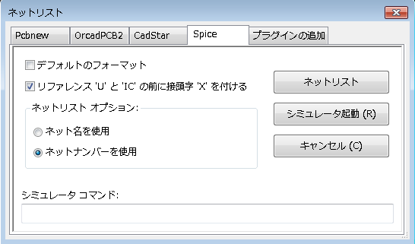 | Spiceを選択

それぞれのタブで希望するフォーマットを選択できます．Spiceフォーマットでは，等電位の名称（その方が読みやすい）か，またはネット番号（Spiceの古いバージョンは番号のみ受け付ける）のどちらかでネットリストを生成することが可能です．
注
大きなプロジェクトでは，ネットリストの生成に数分かかることがあります．
  - ネットリストの例
PSPICEライブラリを使用した回路設計は以下を参照して下さい．
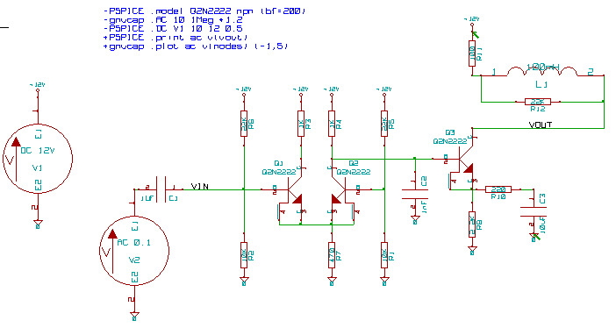

PCBNEWネットリストファイルの例です．

# EESchema Netlist Version 1.0 generee le 21/1/1997-16:51:15
（
（32E35B76 $noname C2 1NF {Lib=C}
（1 0）
（2 VOUT_1）
）
（32CFC454 $noname V2 AC_0.1 {Lib=VSOURCE}
（1 N-000003）
（2 0）
）
（32CFC413 $noname C1 1UF {Lib=C}
（1 INPUT_1）
（2 N-000003）
）
（32CFC337 $noname V1 DC_12V {Lib=VSOURCE}
（1 +12V）
（2 0）
）
（32CFC293 $noname R2 10K {Lib=R}
（1 INPUT_1）
（2 0）
）
（32CFC288 $noname R6 22K {Lib=R}
（1 +12V）
（2 INPUT_1）
）
（32CFC27F $noname R5 22K {Lib=R}
（1 +12V）
（2 N-000008）
）
（32CFC277 $noname R1 10K {Lib=R}
（1 N-000008）
（2 0）
）
（32CFC25A $noname R7 470 {Lib=R}
（1 EMET_1）
（2 0）
）
（32CFC254 $noname R4 1K {Lib=R}
（1 +12V）
（2 VOUT_1）
）
（32CFC24C $noname R3 1K {Lib=R}
（1 +12V）
（2 N-000006）
）
（32CFC230 $noname Q2 Q2N2222 {Lib=NPN}
（1 VOUT_1）
（2 N-000008）
（3 EMET_1）
）
（32CFC227 $noname Q1 Q2N2222 {Lib=NPN}
（1 N-000006）
（2 INPUT_1）
（3 EMET_1）
）
）
# End

PSPICEフォーマットでは，ネットリストは次のようになります．

* EESchema Netlist Version 1.1 （Spice format） creation date: 18/6/2008-08:38:03

.model Q2N2222 npn （bf=200）
.AC 10 1Meg *1.2
.DC V1 10 12 0.5

R12 /VOUT N-000003 22K
R11 +12V N-000003 100
L1 N-000003 /VOUT 100mH
R10 N-000005 N-000004 220
C3 N-000005 0 10uF
C2 N-000009 0 1nF
R8 N-000004 0 2.2K
Q3 /VOUT N-000009 N-000004 N-000004 Q2N2222
V2 N-000008 0 AC 0.1
C1 /VIN N-000008 1UF
V1 +12V 0 DC 12V
R2 /VIN 0 10K
R6 +12V /VIN 22K
R5 +12V N-000012 22K
R1 N-000012 0 10K
R7 N-000007 0 470
R4 +12V N-000009 1K
R3 +12V N-000010 1K
Q2 N-000009 N-000012 N-000007 N-000007 Q2N2222
Q1 N-000010 /VIN N-000007 N-000007 Q2N2222

.print ac v（vout）
.plot ac v（nodes） （-1,5）

.end
  - 注
    - ネットリスト名の注意事項
ネットリストを使用する多くのソフトウェアツールは，コンポーネント名，ピン名，等電位名（equipotentials）あるいは他の名前に空白（space）の使用を認めません．ラベルあるいはコンポーネントやそのピンの名前と数値欄に空白を使用しないで下さい．
同様に，英数字以外の特殊文字の使用は問題を生じる可能性があります．この制限はEeschemaとは無関係ですが，ネットリストを使用する他のソフトウェアがネットリスト・フォーマットを解釈できなくなる点に関わることに注意して下さい．
    - PSPICEネットリスト
Pspiceシミュレーターの場合，ネットリストの中にコマンド行（.PROBE, .ACなど）をいくつか含める必要があります．
回路図に含まれる-pspiceまたは-gnucapのキーワードで始まるテキスト行は，ネットリストの先頭に（キーワードがない状態で）挿入されます．
回路図に含まれる+pspiceまたは+gnucapのキーワードで始まるテキスト行は，ネットリストの先頭に（キーワードがない状態で）挿入されます．
１行テキストを複数使用する例，複数行テキストを１つ使用する例です．
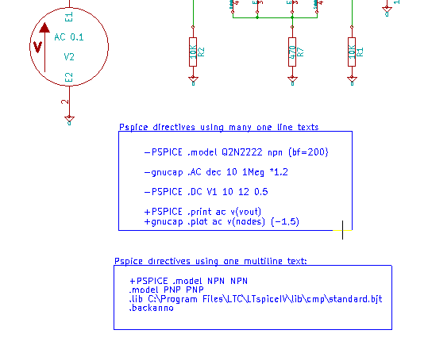

例えば：次のようなテキストを入力する場合（ラベルを使用しないこと！）：
-PSPICE .PROBE
.PROBEの行はネットリストに挿入されます．
前述の例ではこの方法でネットリストの先頭に３行，末尾に２行挿入されました．
複数行テキストを使用している場合，+pspiceまたは+gnucapのキーワードは１度だけ必要です：
+PSPICE .model NPN NPN
.model PNP PNP
.lib C:\Program Files\LTC\LTspiceIV\lib\cmp\standard.bjt
.backanno
上の場合，４行生成されます：
.model NPN NPN
.model PNP PNP
.lib C:\Program Files\LTC\LTspiceIV\lib\cmp\standard.bjt
.backanno
また，Pspiceの場合，等電位のGNDは0（ゼロ）という名前にしなければならないことに注意して下さい．
  - «プラグイン»を使用する他のフォーマット
他のネットリスト・フォーマットの場合には，ネットリストコンバーターを追加することが可能です．Eeschemaはそれらのコンバーターを自動的に起動します．コンバーターの解説と例は14章にあります．
コンバーターはテキストファイル（xslフォーマット）ですが，Pythonのような他の言語を使用することが可能です．xslフォーマットを使用する場 合，ツール（xsltproc.exeあるいはxsltproc）はEeschemaが生成した中間ファイルと，コンバーターファイルを読み込んで，出力 ファイルを生成します．この場合，コンバーターファイル（シートスタイル）は非常に小さく記述が容易です．
    - ダイアログウィンドウの初期設定
プラグインの追加タブで，新規ネットリスト・プラグインを追加することが可能です．
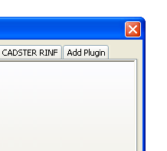
PadsPcbプラグインのセットアップウィンドウです．
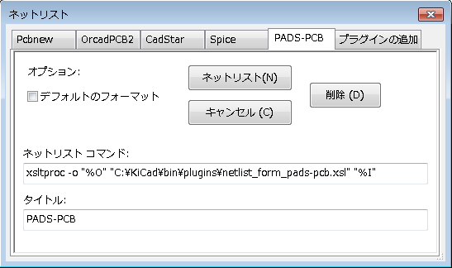
セットアップでは以下が必要です：
- 表題 （例えば：ネットリスト・フォーマットの名前）．
- 起動するプラグイン．
ネットリスト生成時に以下のことを行います：
- Eeschemaは中間ファイル*.tmpを生成します．例えば，test.tmpとします．
- Eeschemaはプラグインを実行し，test.tmpを読み込み，test.netを生成します．
    - コマンドラインフォーマット
xsltproc.exeを.xslファイルの変換ツールとして，ファイルnetlist_form_pads-pcb.xslをコンバーターのシートスタイルとして使用する例です：
f:/kicad/bin/xsltproc.exe -o %O.net f:/kicad/bin/plugins/netlist_form_pads-pcb.xsl %I
各部の意味は次の通りです：
f:/kicad/bin/xsltproc.exe | xslファイルを読み込み，変換するツール．
-o %O.net | 出力ファイル: %Oで出力ファイルを定義．
f:/kicad/bin/plugins/netlist_form_pads-pcb.xsl | ファイル名コンバーター（シートスタイル，xslフォーマット）．
%I | Eeschemaが生成した中間ファイル（*.tmp）で置き換える．
test.schという名前の回路図の場合，実際のコマンドラインは次の通りです：
f:/kicad/bin/xsltproc.exe -o test.net f:/kicad/bin/plugins/netlist_form_pads-pcb.xsl test.tmp.
    - コンバーターとシートスタイル（プラグイン）
これは非常に単純なソフトウェアです．なぜなら，その目的が入力テキストファイル（中間テキストファイル）を別のテキストファイルに変換するだけだからです．さらに，中間テキストファイルからBOMリストの生成が可能です． xsltprocを変換ツールとして使用すると，シートスタイルのみが生成されます．
    - 中間ネットリストファイルフォーマット
xslprocについてのさらに多くの説明，中間ファイルフォーマットの記述内容，各コンバーターの場合のシートスタイルの例は14章を参照して下さい．

